CAPÍTULO IV: RESULTADOS Y VALIDACIÓN
Oct 26, 2026 · @gh

4.1 Presentación de resultados
En este capítulo se exponen la propuesta, el prototipo y los resultados, en el mismo orden de los objetivos específicos. El clasificador se evaluó con 84 videos de 6 personas, cuyas etiquetas revisó la fisioterapeuta, mediante una validación cruzada que deja fuera a una persona distinta en cada ronda. Dado el tamaño de la muestra, los valores obtenidos son preliminares. Los que aparecen entre corchetes [ ] se completarán con la prueba piloto con adultos mayores.

4.1.1 Conjunto de datos para el clasificador
El conjunto de datos se grabó en una sola sesión con un teléfono Samsung Galaxy A20 (SM-A205G), en video vertical de 1080 × 1920 píxeles a 29,97 fotogramas por segundo. Participaron 6 personas (p01 a p06), que realizaron cada ejercicio de forma correcta y de forma incorrecta, con la pierna derecha y la izquierda. Se obtuvieron 84 videos y 227 fotos (Tablas 4.1 y 4.2).
Cómo se grabó. El teléfono se colocó fijo y en vertical frente a la persona, a [distancia] m de ella y a [altura] m del suelo, para que se viera el cuerpo entero de la cabeza a los pies. Toda la sesión se hizo el 24 de octubre de 2026, entre las 22:03 y las 23:22, en el mismo lugar, con el mismo fondo y la misma luz. Cada persona tenía una silla al lado como apoyo (Figura 4.2).
Qué hizo cada participante. Cada persona realizó los tres ejercicios con la pierna derecha y con la izquierda, de forma correcta y reproduciendo errores frecuentes, como inclinar el tronco, separar los pies, cruzar la pierna o bajar los brazos. Cada video registra una sola ejecución: la persona se coloca en la postura y la mantiene unos segundos. Los videos duran en promedio 14,4 s (de 2,7 a 18,7 s) y suman 20 minutos; 45 se hicieron con la pierna derecha y 39 con la izquierda.
Participantes. Las 6 personas son adultos sanos de 50 a 65 años ([n] mujeres y [n] varones), sin problemas de equilibrio. Participaron de forma voluntaria y con consentimiento informado [confirmar]. Se identifican con un código (p01 a p06) y en las figuras se cubre el rostro.
Nombre de los archivos. Cada archivo indica la persona, el ejercicio, la etiqueta, la pierna que trabaja y el número de toma. Por ejemplo, p03_tandem_incorrecto_fder_02 es la segunda toma incorrecta de tándem de la persona 3, con el pie derecho adelante. fder y fizq indican la pierna que trabaja: la de adelante en tándem, la elevada en unipodal y la doblada en el árbol.
[Insertar imagen: montaje de la grabación, con el teléfono, la distancia a la persona y la silla de apoyo]
Figura 4.2 Montaje de la grabación del conjunto de datos. Fuente: elaboración propia.
Tabla 4.1 Videos e imágenes del conjunto de datos
Ejercicio | Videos correctos | Videos incorrectos | Imágenes correctas | Imágenes incorrectas
Apoyo unipodal | 15 | 13 | 26 | 47
Posición en tándem | 13 | 14 | 34 | 51
Postura del árbol | 18 | 11 | 36 | 33
Total | 46 | 38 | 96 | 131
Fuente: elaboración propia.
Tabla 4.2 Videos e imágenes por participante
Participante | Videos correctos | Videos incorrectos | Total de videos | Imágenes
p01 | 6 | 6 | 12 | 35
p02 | 7 | 6 | 13 | 27
p03 | 7 | 7 | 14 | 42
p04 | 6 | 6 | 12 | 47
p05 | 10 | 6 | 16 | 48
p06 | 10 | 7 | 17 | 28
Total | 46 | 38 | 84 | 227
Fuente: elaboración propia.
Las 227 fotos (4128 × 3096 píxeles) muestran las mismas posturas que los videos. Cada foto se asignó a su participante por la hora en que se tomó, registrada en el archivo (dato EXIF).
[Insertar imagen: ejemplos de ejecución correcta e incorrecta de cada ejercicio, con el rostro cubierto]
Figura 4.3 Ejemplos del conjunto de datos: ejecución correcta (arriba) e incorrecta (abajo) de cada ejercicio. Fuente: elaboración propia.
Revisión de las grabaciones. Antes de entrenar, cada video se procesó con MediaPipe y se revisó con el esqueleto dibujado (Figura 4.4). MediaPipe detectó a la persona en el 100 % de los fotogramas y el cuerpo completo en el 93 % en promedio. En 9 videos el talón quedó tapado por la otra pierna en algunos fotogramas; se conservaron porque el resto del cuerpo se ve bien. También se puso nombre a un video que no lo tenía y se corrigió la pierna de 3 videos del árbol que estaba invertida.
De cada video se usó solo el tramo en que la persona mantiene la postura (tramo estable) y se dividió en ventanas de 1 s que avanzan de a 0,5 s. Cada ventana es un ejemplo de entrenamiento con la etiqueta del video. El tramo estable dura en promedio 12,5 s por video (17,5 minutos en total).
Tabla 4.3 Ventanas de 1 s por ejercicio y etiqueta
Ejercicio | Personas | Ventanas correctas | Ventanas incorrectas | Total
Apoyo unipodal | 6 | 341 | 319 | 660
Posición en tándem | 6 | 351 | 353 | 704
Postura del árbol | 6 | 334 | 287 | 621
Total | 6 | 1026 | 959 | 1985
Fuente: elaboración propia.
Las clases quedan casi balanceadas (52 % correctas y 48 % incorrectas). Las imágenes son de las mismas personas que los videos, por lo que no se usan como prueba independiente.

4.1.2 Participantes de la prueba piloto
Tabla 4.4 Participantes de la prueba piloto (pendiente)
Característica | Resultado
Número de participantes | [ ]
Edad (media ± DE; mín–máx) | [ ]
Sexo (mujeres / varones) | [ ]
Balanceo de Romberg inicial, ojos cerrados (cm; media ± DE) | [ ]
Repeticiones analizadas por ejercicio | [ ]

4.1.3 Validación de las etiquetas con la fisioterapeuta
La fisioterapeuta revisó los 84 videos. Confirmó en bloque los 46 correctos y revisó uno por uno los 38 incorrectos: confirmó el error principal de cada uno (hasta dos) y corrigió 14 de las etiquetas preliminares. Además agregó tres errores al catálogo (brazos elevados, tronco hacia adelante y tronco hacia atrás), y definió que sujetarse de la silla no es un error. La síntesis de la encuesta previa a la fisioterapeuta se presenta en la Tabla 4.5.
Tabla 4.5 Síntesis de la encuesta a la fisioterapeuta (pendiente)
Tema | Respuesta (parafraseada) | Uso en la tesis
Situación actual del monitoreo y la corrección | [ ] | Objetivo específico 1
Errores frecuentes en los ejercicios | [ ] | Catálogo de errores (Tabla 4.8)
Criterios de ejecución correcta | [ ] | Tabla 4.7
Riesgos y medidas de seguridad | [ ] | Apoyo en la silla y supervisión

4.2 Desarrollo de la propuesta de la tesis
La propuesta se desarrolla con las fases del método de Krick (2010): formulación y análisis del problema, búsqueda de soluciones, decisión y especificación. Las alternativas técnicas y su comparación se presentaron en el Capítulo III; esta sección describe la solución elegida.

4.2.1 Idea y concepto
Se propone un sistema web que, con una cámara convencional, detecta los puntos corporales del adulto mayor, clasifica cada segundo de la ejecución como correcto o incorrecto y le indica con voz y texto cómo corregirse. El sistema tiene dos partes:
- Evaluación de Romberg: se mide el balanceo del paciente antes de iniciar el programa y, opcionalmente, al terminarlo. Es una referencia para el seguimiento; la aptitud para el programa la decide la fisioterapeuta.
- Rutina diaria: posición en tándem, apoyo unipodal y postura del árbol, con 6 repeticiones de 20 s por ejercicio. Cada repetición se califica y se guarda en el progreso del paciente.
El sistema apoya a la fisioterapeuta, pero no la reemplaza. En la primera sesión, la fisioterapeuta evalúa al adulto mayor y determina si está apto para realizar los ejercicios de equilibrio. Si lo está, recibe una inducción sobre los ejercicios y sobre el uso del sistema. A partir de ese momento, puede practicar su rutina diaria desde su hogar, con una silla cerca como apoyo, sin tener que trasladarse todos los días al consultorio. La fisioterapeuta sigue el avance desde el sistema y el paciente solo acude a las evaluaciones o controles que ella programe.

4.2.2 Requisitos del sistema
Tabla 4.6 Requisitos funcionales y no funcionales
Código | Tipo | Requisito | Cómo se cumple
RF1 | Funcional | Registrar fisioterapeutas, pacientes y sesiones | Registro de usuarios con rol; sesiones diarias con sus repeticiones
RF2 | Funcional | Guiar la prueba de Romberg y registrar su resultado | Dos fases de 30 s con medición del balanceo; inicial obligatoria antes de la rutina
RF3 | Funcional | Capturar video y detectar 33 puntos corporales en tiempo real | MediaPipe Pose en el navegador; solo se envían coordenadas
RF4 | Funcional | Calcular ángulos y distancias por ejercicio | 16 medidas posturales normalizadas por ancho de hombros o largo de pierna
RF5 | Funcional | Clasificar la ejecución en tiempo real y emitir una alerta hablada con apoyo visual | Clasificador por ventanas de 1 s; voz si el error persiste 2 ventanas, como máximo cada 4 s
RF6 | Funcional | Guardar el historial y mostrar reportes | Progreso del paciente, seguimiento de la fisioterapeuta y reporte PDF
RNF1 | No funcional | Latencia de la decisión menor a 200 ms | El modelo decide en unos 2 ms por ventana (1,2–2,4 ms); el sistema registra la latencia total de cada repetición
RNF2 | No funcional | Al menos 15 FPS | Medido por repetición y guardado con cada resultado
RNF3 | No funcional | Interfaz con letra grande, pocos botones y mensajes claros | Un botón para empezar; mensajes cortos en español
RNF4 | No funcional | Autenticación y protección de los datos | Acceso con usuario y contraseña; no se guarda video
Fuente: elaboración propia.

4.2.3 Criterios de ejecución por ejercicio
Los criterios se definieron con la fisioterapeuta (Tabla 4.7). Los umbrales no se fijaron a mano: el clasificador los aprendió de los videos etiquetados, y las reglas complementarias se calibraron con las mismas mediciones (sección 4.3.4).
Tabla 4.7 Criterios de ejecución correcta por ejercicio
Ejercicio | Ejecución correcta | Errores observados (catálogo) | Cómo lo detecta el sistema
Posición en tándem | Un pie delante del otro en línea, tronco recto, mirada al frente, brazos extendidos a la altura de los hombros | Tronco inclinado, pies separados, pierna cruzada, cabeza abajo, brazos elevados | Clasificador (SVM) y regla de entrada a la postura (tobillos alineados)
Apoyo unipodal | Pie de trabajo levantado, tronco recto, brazos extendidos | Pie bajo, pie detrás, pierna cruzada, tronco inclinado | Clasificador (regresión logística), regla de entrada (pie elevado) y regla de brazos
Postura del árbol | Planta del pie apoyada en el tobillo o la pantorrilla, nunca en la rodilla; brazos arriba o a la altura de los hombros | Pie en el suelo, pie sobre la rodilla, pierna cruzada, tronco inclinado o hacia adelante | Clasificador (regresión logística), regla de entrada (pie elevado) y regla de brazos
Todos | Mantener la postura los 20 s; se permite apoyar una mano en la silla | Pérdida de equilibrio | Oscilación del centro de caderas; tiempo fuera de la postura
Fuente: elaboración propia con la validación de la fisioterapeuta.
Tabla 4.8 Catálogo de errores y mensaje de corrección
Error | Qué se observa | Mensaje al paciente
Tronco inclinado | El tronco se inclina hacia un lado | "Enderece el tronco"
Tronco hacia adelante | El tronco se inclina hacia adelante | "Mantenga el tronco erguido"
Tronco hacia atrás | El tronco se inclina hacia atrás | "Lleve el cuerpo al centro, no hacia atrás"
Cabeza abajo | Mira los pies | "Mire al frente"
Pierna cruzada | La pierna de trabajo cruza a la otra | "No cruce las piernas"
Brazos elevados | Brazos por encima de los hombros | "Baje los brazos a la altura de los hombros"
Brazos abajo | Los dos brazos abajo | "Levante los brazos; puede apoyar una mano en la silla"
Pies separados | En tándem, los pies no quedan en línea | "Coloque un pie delante del otro, en línea"
Pie bajo | En unipodal, el pie apenas se eleva | "Eleve más el pie"
Pie detrás | En unipodal, el pie se lleva hacia atrás en lugar de al frente | "Eleve el pie al frente"
Pie en el suelo | En el árbol, el pie no se apoya en la otra pierna | "Apoye el pie en el tobillo o la pantorrilla"
Pie sobre la rodilla | En el árbol, el pie se apoya en la rodilla | "Baje el pie a la pantorrilla"
Pérdida de equilibrio | Tambaleo o el pie baja | "Mantenga la posición firme"
Fuente: elaboración propia con la validación de la fisioterapeuta.

4.2.4 Arquitectura propuesta
El procesamiento se reparte entre el navegador del paciente y el servidor (Figura 4.1). El navegador nunca envía video, solo coordenadas.
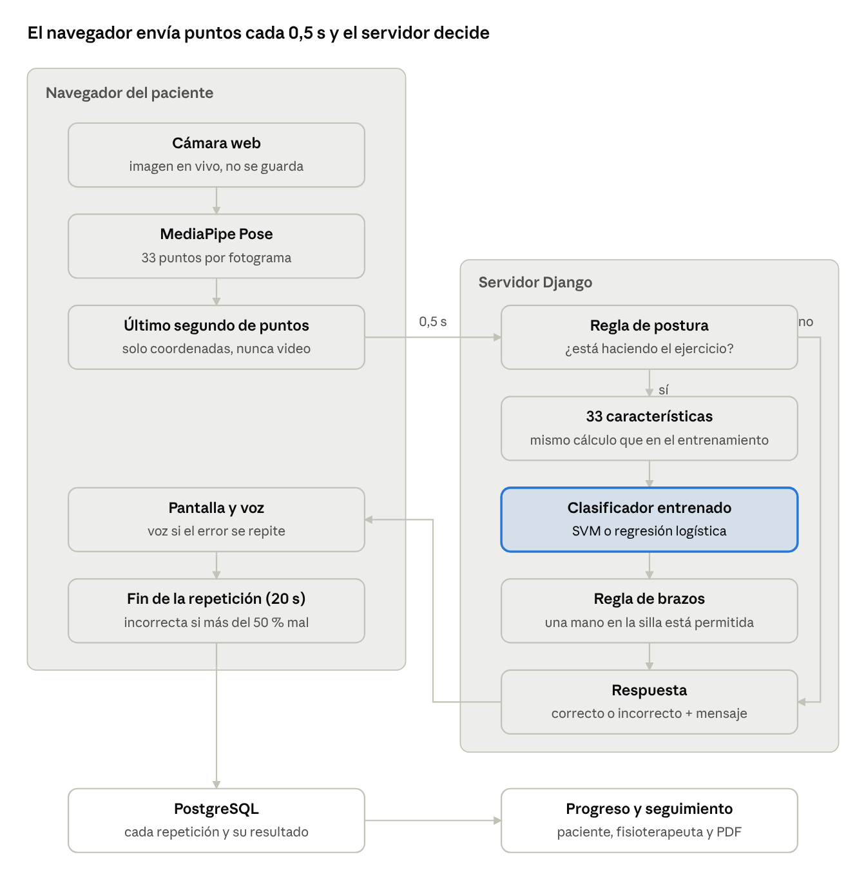
Figura 4.1 Arquitectura y flujo de una decisión
Figura 4.1 Arquitectura del sistema y flujo de una decisión en la rutina diaria. Fuente: elaboración propia.
Si el paciente no está en la postura (rama "no"), el servidor responde directamente cómo colocarse y no consulta el modelo.

4.2.5 Modelo de datos
La base de datos PostgreSQL guarda las entidades de la Tabla 4.9. Un paciente tiene muchas sesiones diarias; cada sesión tiene un detalle por ejercicio y cada detalle tiene sus repeticiones.
Tabla 4.9 Entidades principales de la base de datos
Entidad | Qué guarda
Usuario y Perfil | Datos personales y rol (fisioterapeuta, que en el sistema figura como «doctor», o paciente)
Evaluación de Romberg | Tipo (inicial o final), balanceo con ojos abiertos y cerrados (cm y lado), validez, puntos de referencia y nota de la fisioterapeuta
Sesión diaria | Paciente, número de día, fecha y estado (completa o incompleta)
Detalle por ejercicio | Repeticiones correctas e incorrectas de un ejercicio en la sesión
Repetición | Resultado, pierna, ventanas analizadas, porcentaje de tiempo incorrecto, error más frecuente, latencia y FPS
Encuesta, consejos y citas | Módulos de apoyo ya existentes en el sistema
Fuente: elaboración propia.

4.2.6 Retroalimentación en tiempo real
El sistema analiza el último segundo de movimiento cada 0,5 s. La alerta hablada suena solo si el error se repite en 2 ventanas seguidas (alrededor de 1 s) y como máximo una vez cada 4 s. Así se evitan avisos por un fallo momentáneo de la detección y no se satura al paciente.
- Mensaje: indica la acción correctiva en español y en pocas palabras (Tabla 4.8). Aparece también en pantalla, porque la audición suele estar disminuida en esta etapa de la vida (Lord et al., 2021).
- Un error a la vez: se dice el error que más se aleja de la ejecución correcta. Si además los brazos están abajo, se dicen los dos, primero el más claro.
- Antes de empezar: el reloj de cada repetición arranca cuando el paciente está en la postura. Hasta entonces el sistema le indica cómo colocarse ("Coloque un pie delante del otro, en línea").

4.3 Desarrollo del prototipo

4.3.1 Entorno de desarrollo
Tabla 4.10 Herramientas del entrenamiento y del sistema
Parte | Herramientas | Uso
Extracción de puntos | Python 3.12, MediaPipe Pose 0.10.14 (complejidad 0), OpenCV | 33 puntos por fotograma de cada video
Entrenamiento | pandas, scikit-learn 1.9.1 | Ventanas, medidas, modelos y validación
Navegador | MediaPipe Pose (JavaScript, complejidad 0), voz del navegador | Cámara, puntos, mensajes y alerta hablada
Servidor | Django 6.0.8, PostgreSQL | Clasificador, reglas, registro y reportes
Equipo de prueba | [procesador, RAM y cámara del equipo usado] | Determina la latencia y los FPS medidos
Fuente: elaboración propia.
Se usó la misma versión y complejidad de MediaPipe en el entrenamiento y en la página web, para que los puntos se midan igual en ambos casos. Python 3.12 se eligió porque MediaPipe 0.10.14 no funciona con Python 3.13.

4.3.2 Módulos del sistema
Tabla 4.11 Módulos del prototipo
Módulo | Función | Archivo principal
Autenticación y registro | Ingreso de la fisioterapeuta y registro de pacientes | views.py, forms.py
Evaluación de Romberg | Medición del balanceo inicial y final | vision/romberg.py
Captura y detección | Cámara y 33 puntos en el navegador | camera.js
Análisis postural | Medidas, clasificador y reglas | vision/caracteristicas.py, vision/clasificador.py
Rutina diaria | Orden de ejercicios (empieza por el elegido), indicación de la pierna, reloj y calificación | rutina.js
Alertas | Mensaje en pantalla y voz | camera.js
Historial y reportes | Progreso, seguimiento y PDF | views.py, plantillas
Fuente: elaboración propia.
Organización del código. El código está en dos carpetas. La carpeta del conjunto de datos contiene los programas del entrenamiento, que se ejecutan una sola vez y en orden: extraer_puntos.py, proponer_tramos.py, construir_ventanas.py y entrenar.py. La carpeta Axon-Pose contiene el sistema web en Django, con la aplicación exercises. El módulo caracteristicas.py es el mismo en las dos carpetas, de modo que las medidas se calculan igual al entrenar y al usar el sistema.
El sistema ofrece cuatro servicios internos (API) que la página llama sin recargarse:
- /api/analizar-pose/: recibe el último segundo de puntos y devuelve si la postura es correcta, el error principal y el mensaje.
- /api/rutinas/<sesión>/repeticiones/: guarda el resultado de cada repetición (pierna, ventanas analizadas, porcentaje de tiempo incorrecto, error más frecuente, latencia y FPS).
- /api/rutinas/<sesión>/finalizar/: cierra la sesión del día como completa si tiene los tres ejercicios.
- /api/romberg/: guarda la evaluación de Romberg.
Recorrido de una decisión en el código. Cada 0,5 s ocurre lo siguiente:
- camera.js toma los 33 puntos de cada fotograma del último segundo y los envía a /api/analizar-pose/ con el ejercicio y la pierna que trabaja.
- La vista analizar_pose (views.py) llama a clasificar() de clasificador.py.
- comprobar_posicion() aplica la regla 1. Si el paciente no está en la postura, se responde cómo colocarse y no se consulta el modelo.
- caracteristicas.ventana() calcula las 33 características. Si el paciente se apoya en la silla con una mano, las medidas de brazos se reemplazan por sus valores típicos.
- _vector() completa los valores faltantes con la mediana y estandariza cada característica con la media y la escala guardadas en el modelo.
- _puntaje() aplica el modelo: la función de decisión de la SVM en tándem o la combinación lineal de la regresión logística en unipodal y árbol. Un puntaje mayor que cero significa ejecución incorrecta.
- comprobar_brazos() aplica la regla 2, y _error_principal() elige la medida que más se aleja de las ejecuciones correctas para dar el mensaje.
- La página muestra el mensaje y la voz lo repite si el error persiste. Al terminar la repetición, rutina.js la califica y la guarda.
El siguiente fragmento corresponde al paso 6, que ejecuta los modelos exportados sin depender de scikit-learn:
def _puntaje(modelo, x):
"""Devuelve (es_incorrecto, puntaje). Puntaje > 0 significa incorrecto."""
if modelo["tipo"] == "svm_rbf":
g = modelo["gamma"]
s = modelo["intercepto"]
for sv, a in zip(modelo["vectores_soporte"], modelo["coef_dual"]):
d2 = sum((xi - si) ** 2 for xi, si in zip(x, sv))
s += a * math.exp(-g * d2)
return s > 0, s
z = modelo["intercepto"] + sum(c * xi for c, xi in zip(modelo["coef"], x))
return z > 0, z
Documentación del código. Cada función principal tiene un comentario en español que explica qué recibe y qué devuelve, y los umbrales de las reglas indican de dónde salieron. Además, el proyecto incluye un README con la instalación, la estructura y cómo ejecutar las pruebas; una guía de la integración del modelo en Django; guías para repetir la extracción de puntos y el entrenamiento; y una bitácora con cada decisión del proyecto y su motivo.

4.3.3 Construcción del clasificador
El clasificador se construyó en siete pasos, desde los videos hasta el modelo que usa el sistema.
Tipo de modelo. En el sistema intervienen dos modelos distintos. El primero es BlazePose, la red neuronal convolucional ligera que trae MediaPipe Pose (Bazarevsky et al., 2020) y que estima los 33 puntos del cuerpo en cada fotograma. Esta red se usó ya entrenada, tal como la distribuye MediaPipe y con complejidad 0; en esta tesis no se volvió a entrenar. El segundo es el clasificador de postura, que sí se entrenó con el conjunto de datos propio. No es una red neuronal, sino un modelo de aprendizaje automático supervisado clásico: recibe las 33 características de una ventana de 1 s y decide si la ejecución es correcta o incorrecta. Se optó por este tipo de modelo porque los datos son pocos (6 personas, 84 videos y 1985 ventanas, muy parecidas entre sí porque salen de los mismos videos). Una red neuronal profunda, como la LSTM usada en uno de los antecedentes, necesita muchos más ejemplos, y con estos datos tendería a memorizar a las personas en lugar de aprender la postura. Además, los modelos clásicos deciden en 1 a 2 ms y, en el caso de la regresión logística, permiten ver cuánto pesa cada medida en la decisión.
Paso 1. Grabación. Seis personas realizaron cada ejercicio de forma correcta e incorrecta, con las dos piernas, frente a un teléfono en vertical (sección 4.1.1, Tablas 4.1 y 4.2).
Paso 2. Extracción de puntos. Con extraer_puntos.py, MediaPipe obtuvo los 33 puntos de cada fotograma (x, y, z y visibilidad). Los fotogramas sin cuerpo detectado se descartaron, y cada video se revisó con el esqueleto dibujado (Figura 4.4).
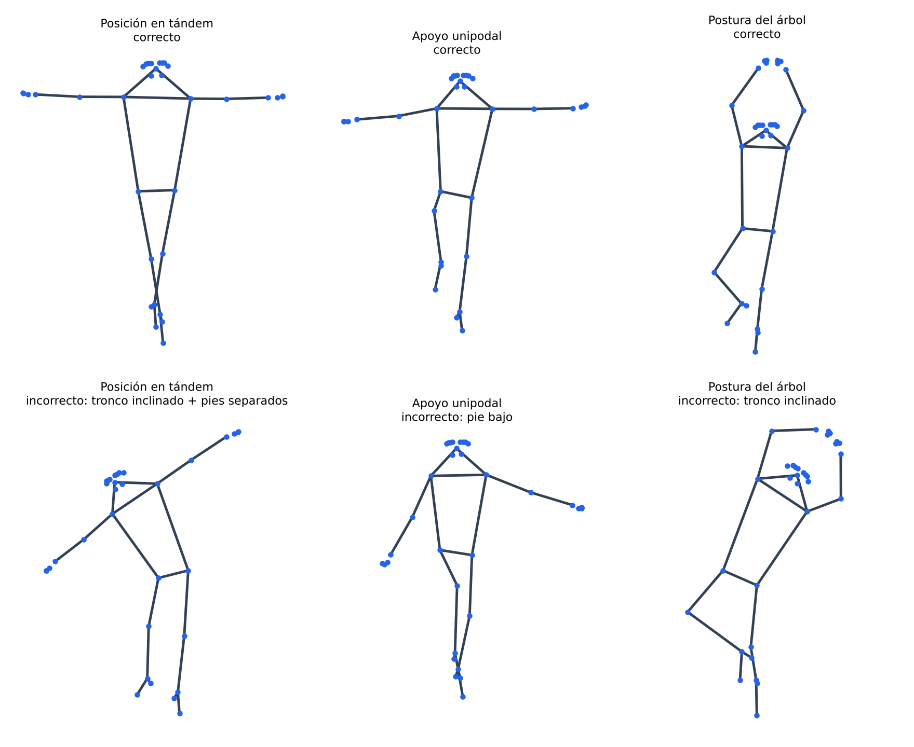
Figura 4.4 Esqueletos de MediaPipe en ejecuciones correctas (arriba) e incorrectas (abajo). Fuente: elaboración propia con el conjunto de datos.
Paso 3. Tramo estable y ventanas. proponer_tramos.py propuso en cada video el intervalo en que la persona ya está en la postura, y la fisioterapeuta lo confirmó. Ese tramo se dividió en ventanas de 1 s que avanzan de a 0,5 s (Figura 4.5). Así salieron 1985 ventanas (Tabla 4.3). Con este paso también se corrigieron 3 videos que tenían la pierna invertida en el nombre.
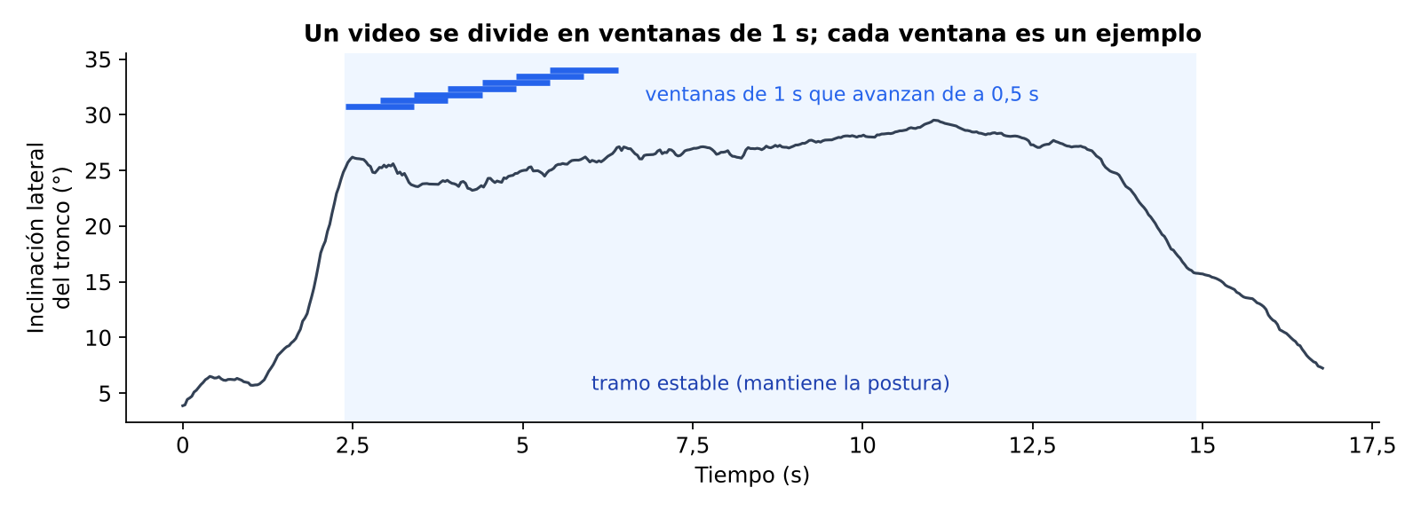
Figura 4.5 Un video dividido en ventanas de 1 s dentro del tramo estable. Fuente: elaboración propia.
Paso 4. Etiquetado. Cada ventana hereda la etiqueta de su video (correcto o incorrecto) y el error principal marcado por la fisioterapeuta (sección 4.1.3).
Paso 5. Medidas posturales. En cada fotograma se calculan 16 medidas (Tabla 4.12), normalizadas por el ancho de hombros o el largo de la pierna para que no dependan de la distancia a la cámara ni de la estatura. Por ventana se toma la media y la desviación estándar de cada una, más la oscilación del centro de caderas: 33 características.
Tabla 4.12 Medidas posturales calculadas en cada fotograma
Medida | Qué mide | Errores que ayuda a ver
Inclinación lateral del tronco | Ángulo hombros–caderas respecto de la vertical (°) | Tronco inclinado
Inclinación de hombros | Ángulo de la línea de hombros (°) | Tronco inclinado
Inclinación de caderas | Ángulo de la línea de caderas (°) | Cadera caída
Altura del tronco | Distancia vertical hombros–caderas | Tronco hacia adelante o atrás
Altura de la cabeza y de las orejas | Nariz y orejas sobre los hombros | Cabeza abajo
Altura y asimetría de brazos | Muñecas sobre los hombros y diferencia entre ellas | Brazos elevados o abajo
Elevación del pie | Cuánto sube el tobillo de trabajo | Pie bajo, pie en el suelo
Pie frente a la rodilla | Tobillo de trabajo frente a la rodilla de apoyo | Pie sobre la rodilla
Separación de tobillos | Distancia lateral entre tobillos | Pies separados
Pie y rodilla cruzados | Tobillo y rodilla de trabajo respecto de la línea media | Pierna cruzada
Ángulo de rodilla de apoyo y de trabajo | Cadera–rodilla–tobillo (°) | Rodilla flexionada
Visibilidad del tobillo de trabajo | Si el tobillo queda oculto | Pie detrás
Fuente: elaboración propia (caracteristicas.py).
Paso 6. Entrenamiento y validación. Con entrenar.py se compararon cuatro opciones: las reglas fijas que usaba el sistema antes (línea base), regresión logística, bosque aleatorio (300 árboles) y SVM con núcleo RBF. Todos los modelos usan imputación por la mediana, estandarización y pesos de clase balanceados. La validación fue cruzada dejando una persona fuera: se entrena con 5 personas y se prueba con la sexta, 6 veces. Con solo 6 personas, una división al azar pondría a la misma persona en entrenamiento y prueba e inflaría los resultados. Cada ventana se califica por separado y cada video por mayoría de sus ventanas.
Configuración de los modelos. Los cuatro modelos se entrenaron con scikit-learn 1.9.1 y con los mismos ajustes en los tres ejercicios. No se hizo búsqueda de hiperparámetros, para no ajustar los modelos a las pocas personas de prueba. La regresión logística usa C = 1 y hasta 5000 iteraciones; el bosque aleatorio, 300 árboles con al menos 3 ventanas por hoja; y la SVM, núcleo de base radial con C = 1 y gamma = 1/33 (0,0303), que es el valor que corresponde a 33 características estandarizadas. Todos usan pesos de clase balanceados, para no favorecer a la clase con más ventanas, y un umbral de decisión de 0,5; la clase positiva es la ejecución incorrecta.
Tabla 4.13 Comparación de clasificadores (nivel video, validación dejando una persona fuera)
Ejercicio | Modelo | Exactitud | Sensibilidad | Especificidad | Kappa | Tiempo por decisión (ms)
Posición en tándem | Reglas fijas | 0,67 | 0,36 | 1,00 | 0,35 | –
Posición en tándem | Regresión logística | 0,85 | 0,79 | 0,92 | 0,70 | 1,4
Posición en tándem | Bosque aleatorio | 0,96 | 0,93 | 1,00 | 0,93 | 70,3
Posición en tándem | SVM (RBF) | 0,96 | 0,93 | 1,00 | 0,93 | 1,2
Apoyo unipodal | Reglas fijas | 0,75 | 0,69 | 0,80 | 0,49 | –
Apoyo unipodal | Regresión logística | 0,86 | 0,77 | 0,93 | 0,71 | 1,5
Apoyo unipodal | Bosque aleatorio | 0,89 | 0,77 | 1,00 | 0,78 | 68,8
Apoyo unipodal | SVM (RBF) | 0,86 | 0,77 | 0,93 | 0,71 | 1,5
Postura del árbol | Reglas fijas | 0,62 | 0,55 | 0,67 | 0,21 | –
Postura del árbol | Regresión logística | 0,76 | 0,55 | 0,89 | 0,46 | 1,5
Postura del árbol | Bosque aleatorio | 0,69 | 0,82 | 0,61 | 0,39 | 68,7
Postura del árbol | SVM (RBF) | 0,66 | 0,64 | 0,67 | 0,29 | 1,3
Fuente: elaboración propia. En negrita, el modelo elegido. Clase positiva: ejecución incorrecta.
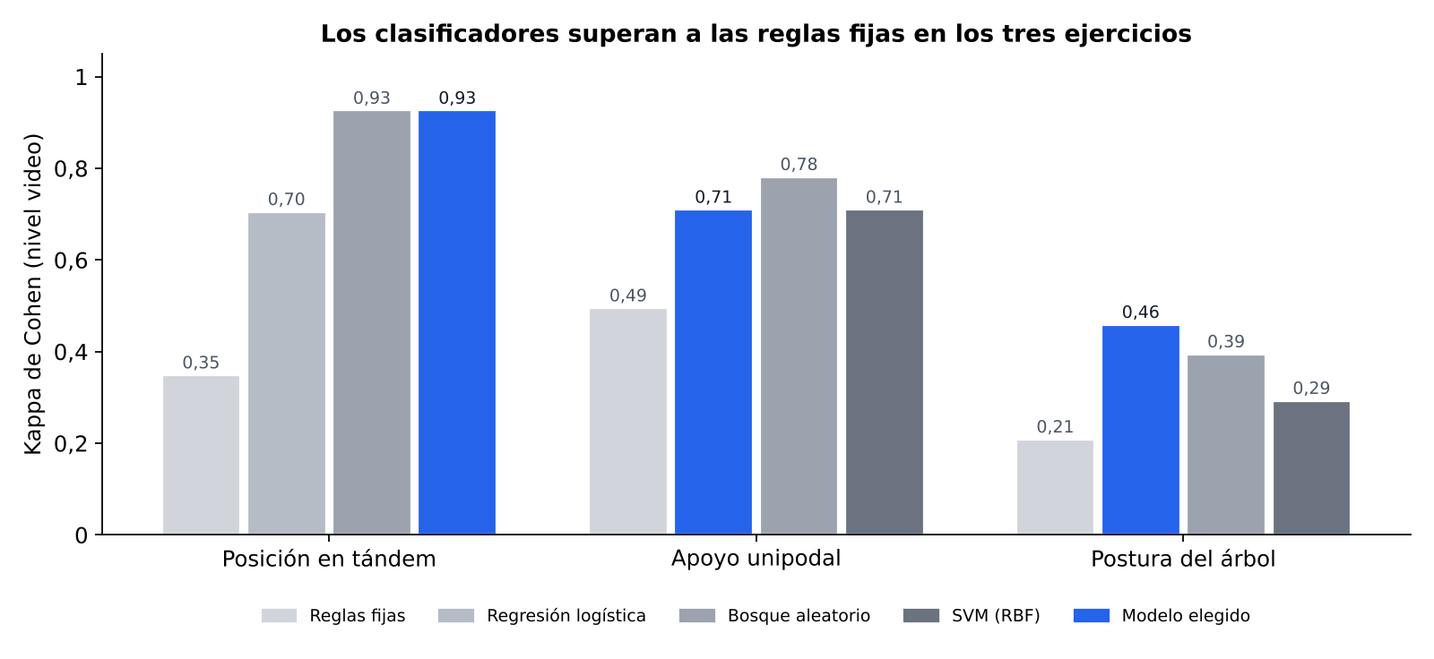
Figura 4.6 Concordancia con la fisioterapeuta (kappa de Cohen) por ejercicio y modelo. Fuente: elaboración propia.
Paso 7. Elección y exportación. Se eligió la SVM en tándem y la regresión logística en unipodal y árbol. En tándem la SVM empata con el bosque aleatorio, pero responde unas 60 veces más rápido. En unipodal el bosque tiene un kappa algo mayor (0,78 frente a 0,71), pero tarda unos 70 ms por decisión y no se puede explicar con sus coeficientes. Los modelos se exportaron a JSON y se ejecutan en Python puro dentro de Django: dan la misma decisión que scikit-learn en las 1985 ventanas.
Los modelos finales se entrenaron el 26 de octubre de 2026 con las ventanas de las 6 personas, después de la validación. La SVM de tándem quedó con 127 vectores de soporte, y la regresión logística de unipodal y de árbol, con un coeficiente por cada una de las 33 características. Cada archivo exportado guarda también las medianas para completar valores faltantes y la media y la escala de cada característica, para que el sistema prepare los datos igual que en el entrenamiento.
Mensaje de corrección. Con pocos ejemplos por tipo de error (entre 1 y 15 videos), no se entrenó un segundo modelo para el tipo de error. Cuando el clasificador dice "incorrecto", se elige la medida que más se aleja de las ventanas correctas en la dirección del error y se da su mensaje (Tabla 4.8). Este criterio coincide con el error marcado por la fisioterapeuta en el 75 % de las ventanas incorrectas de tándem, el 62 % de unipodal y el 62 % de árbol.

4.3.4 Reglas complementarias
El clasificador solo aprendió a distinguir un ejercicio bien hecho de uno mal hecho. En el conjunto de datos nadie aparece parado sin hacer el ejercicio, con los dos brazos abajo ni apoyado con una sola mano. En las pruebas con la cámara se vieron dos fallas por esto: estar parado derecho contaba como tándem, y en unipodal los brazos abajo pasaban como correctos. Por eso el sistema es híbrido: el modelo aprendido decide sobre la postura y dos reglas explícitas cubren lo que el modelo nunca vio. Sus umbrales se calibraron con las mediciones del mismo conjunto de datos.
Regla 1: ¿está en la postura? Se aplica antes del modelo. El reloj de la repetición empieza recién cuando el paciente entra en la postura; después, salir de ella cuenta como tiempo incorrecto.
Tabla 4.14 Condiciones de entrada a la postura
Ejercicio | Para empezar | Para seguir dentro | Mensaje si no se cumple
Posición en tándem | Separación lateral de los tobillos menor a 0,15 anchos de hombros | Menor a 0,22 | "Coloque un pie delante del otro, en línea"; si adelanta el otro pie, "Ponga el pie derecho/izquierdo adelante"
Apoyo unipodal | Pie de trabajo elevado más de 0,08 del largo de la pierna | Más de 0,04 | "Levante el pie derecho/izquierdo"
Postura del árbol | Pie de trabajo elevado más de 0,08 del largo de la pierna | Más de 0,04 | "Apoye la planta del pie en el tobillo o la pantorrilla"
Fuente: elaboración propia.
Se usan dos umbrales, uno estricto para entrar y uno tolerante para seguir dentro, para que el ruido de un fotograma no saque al paciente de la postura. En el conjunto de datos, la regla de tándem acepta el 99 % de las ventanas correctas; parado, los tobillos quedan a 0,25–0,35 anchos de hombros (Figura 4.7). Si la cámara no ve los pies, el sistema pide "Aléjese un poco".
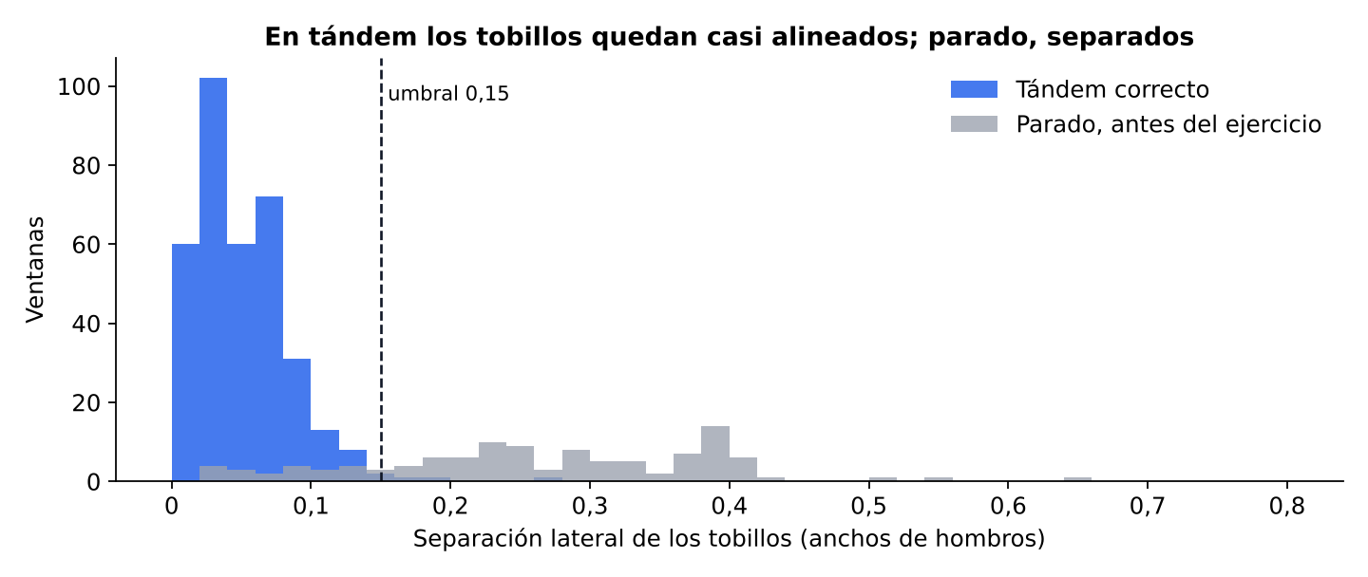
Figura 4.7 Separación de los tobillos en tándem correcto y en la persona parada antes del ejercicio. Fuente: elaboración propia.
Regla 2: brazos, con apoyo en la silla. En los tres ejercicios el paciente debe levantar los brazos. Puede levantar los dos o uno solo, según su equilibrio; si necesita apoyo, levanta un brazo y apoya la otra mano en la silla. Un brazo está en posición si, en tándem y unipodal, está extendido al costado a la altura del hombro; en el árbol, si está a la altura del hombro o sobre la cabeza (Figura 4.8). Si los dos brazos están abajo, la ventana es incorrecta y el mensaje es "Levante los brazos; puede apoyar una mano en la silla".
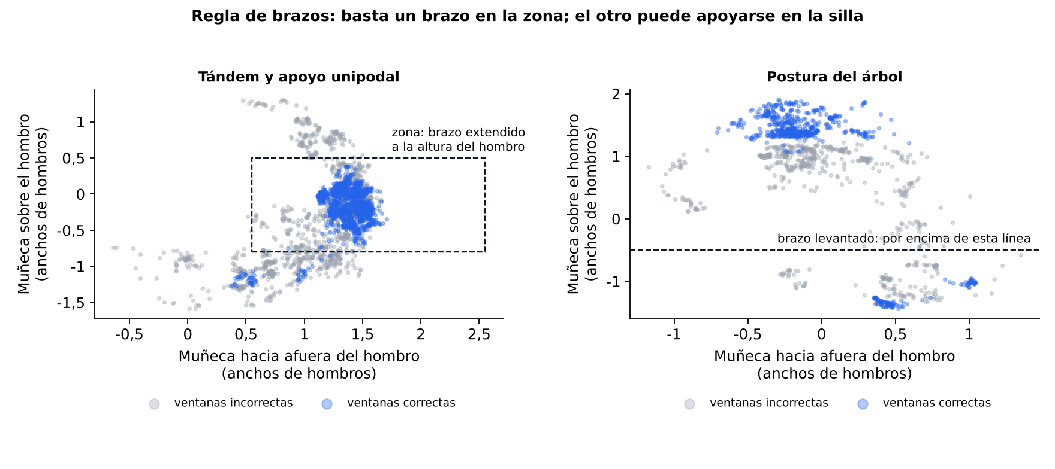
Figura 4.8 Posición de cada brazo en las ventanas correctas e incorrectas, y zona aceptada. Fuente: elaboración propia.
La regla no marca como incorrecta ninguna ventana correcta de tándem ni de árbol, y solo 1 de 341 en unipodal. Cuando hay apoyo, las medidas de brazos que usa el modelo se reemplazan por sus valores típicos en ejecuciones correctas, para que el modelo juzgue solo el resto del cuerpo. También se probó agregar reglas de "valor extremo" para el tronco, la cabeza y el pie, y se descartó: marcaban como incorrectas muchas ejecuciones correctas de otras personas y bajaban el kappa de tándem de 0,93 a 0,78.

4.3.5 Evaluación de Romberg
El Romberg es una medición de referencia, no una prueba de aptitud: la fisioterapeuta ya evaluó a cada paciente antes de incluirlo. Se hace al inicio, de forma obligatoria antes de la primera rutina, y opcionalmente al final del programa para comparar.
- Prueba: el paciente se para con los pies juntos 30 s con los ojos abiertos y 30 s con los ojos cerrados, con la fisioterapeuta presente.
- Medida: la posición lateral del centro del tronco (hombros y caderas) respecto del centro de los tobillos, en anchos de hombros y en centímetros aproximados.
- Amplitud del balanceo: el rango entre el percentil 5 y el 95 durante la fase, de modo que un fotograma suelto no cuenta. También se registra hacia qué lado se aleja más y la inclinación del tronco.
- Validez: si la cámara vio al paciente en menos del 70 % de los fotogramas o durante menos de 15 s, la evaluación se repite.
- Registro: se guardan las medidas y los puntos de cada fotograma como referencia. La fisioterapeuta puede dejar una nota, y el progreso muestra el cambio entre la evaluación inicial y la final.
La pantalla guía al paciente en tres pasos, de modo que no tenga que tocar la computadora con los ojos cerrados:
- Instrucciones: tres pasos cortos y el botón Comenzar.
- Medición: el reloj de la fase 1 empieza recién cuando la cámara ve al paciente de cuerpo entero; antes no se graban puntos. Al terminar la fase 1, el sistema cuenta 5 s y pide con la voz cerrar los ojos; la fase 2 empieza sola.
- Resultado: la voz dice "Terminamos. Puede abrir los ojos", se guarda la medición y se muestra el balanceo con ojos abiertos y cerrados, con el botón para continuar con los ejercicios. Si la cámara no vio bien el cuerpo, se pide repetir; si se pulsa Detener, no se guarda nada.
Con una sola cámara de frente solo se mide el balanceo lateral, no el de adelante hacia atrás.

4.3.6 Interfaz
La interfaz muestra el video con el esqueleto superpuesto, el ejercicio, la pierna que trabaja, el reloj, los contadores de repeticiones correctas e incorrectas y el mensaje de corrección, con letra y botones grandes. Las capturas se presentan en las Figuras 4.9 a 4.12.
La pantalla de la rutina diaria se ajusta al alto de la pantalla, de modo que la cámara, el reloj y los botones se ven sin desplazarse. Arriba se muestran el día del programa y el orden de los tres ejercicios, con el actual resaltado y los terminados marcados. La rutina empieza por el ejercicio desde el que el paciente entra (por ejemplo, si elige el apoyo unipodal, el orden es unipodal, árbol y tándem), y así la sesión del día siempre incluye los tres. Al inicio de cada repetición el sistema indica por voz y en pantalla con qué pie o pierna empezar: «Ponga el pie derecho adelante» en tándem, «Levante la pierna derecha» en unipodal y «Doble la pierna derecha» en el árbol, alternando el lado en cada repetición. Mientras se da esta indicación, los mensajes de corrección esperan para no interrumpirla.
En Mi progreso, los resultados se presentan de arriba abajo: el resumen de repeticiones, el gráfico del porcentaje de repeticiones correctas por sesión, el acumulado por ejercicio (correctas, porcentaje con cada pierna y error más frecuente), el historial por sesiones y la evaluación de Romberg.
La pantalla de inicio del paciente muestra, con letra grande, un resumen de su avance: los días completados de los 15 del programa, el porcentaje de repeticiones correctas y la fecha y hora de su próxima cita. Si aún no hizo la evaluación inicial de Romberg, aparece un aviso con el enlace para hacerla. Debajo se encuentran los consejos de la fisioterapeuta y tres recomendaciones fijas de seguridad, postura y constancia. El panel de la fisioterapeuta presenta el número de pacientes registrados, las encuestas completadas, las rutinas realizadas y las evaluaciones de Romberg, junto con las próximas citas y el formulario para publicar consejos.
- [Figura 4.9: evaluación de Romberg: instrucciones, medición con el balanceo en vivo y resultado]
- [Figura 4.10: rutina diaria al inicio de una repetición, con la indicación "Ponga el pie derecho adelante"]
- [Figura 4.11: rutina diaria con un mensaje de corrección]
- [Figura 4.12: Mi progreso con la rutina y el Romberg]
Otros detalles de uso: los campos de contraseña del inicio de sesión y del registro tienen un botón para mostrar u ocultar lo escrito; las opciones Sí y No de la encuesta de salud están alineadas; en el celular el menú lateral empieza cerrado para no tapar el contenido; y los iconos son de un solo color, para una apariencia sobria.

4.3.7 Pruebas de software
El sistema tiene 23 pruebas automáticas que se ejecutan con python manage.py test exercises. También se probó la página en un navegador con cámara y MediaPipe simulados que reproducen puntos reales del conjunto de datos.
Tabla 4.15 Pruebas de caja negra y caja blanca
Módulo | Prueba | Tipo | Resultado esperado | Resultado obtenido
Clasificador | 6 ventanas reales (una correcta y una incorrecta por ejercicio) | Caja blanca | Misma decisión que la fisioterapeuta | Correcto
Clasificador | Persona parada sin hacer el ejercicio | Caja blanca | "Fuera de la postura" en los 3 ejercicios | Correcto
Clasificador | Puntos degenerados (cuerpo incompleto) | Caja blanca | Respuesta válida, sin error | Correcto
Regla de brazos | Brazos abajo y apoyo con una mano | Caja blanca | Incorrecto y correcto, respectivamente | Correcto
Romberg | Balanceo simulado de amplitud conocida | Caja blanca | La medida crece con el balanceo; fases cortas no son válidas | Correcto
Análisis en vivo | Envío de puntos al servidor | Caja negra | Decisión y mensaje en cada ventana | Correcto
Rutina | Guardado de cada repetición y cierre de la sesión | Caja negra | Sesión completa con los 3 ejercicios | Correcto
Rutina | Entrar sin evaluación inicial de Romberg | Caja negra | Redirige a la evaluación | Correcto
Rutina | Entrar desde Apoyo unipodal | Caja negra | Empieza por unipodal y sigue con árbol y tándem | Correcto
Rutina | Inicio de cada repetición | Caja negra | Indica por voz y en pantalla con qué pie o pierna empezar, alternando el lado | [ ]
Progreso | Resultados en Mi progreso, seguimiento, panel y PDF | Caja negra | Datos completos y acumulados | Correcto
Romberg | Nota de la fisioterapeuta; el paciente no puede anotar | Caja negra | Solo la fisioterapeuta guarda la nota | Correcto
Cámara | Falla de MediaPipe en un fotograma | Caja negra (simulada) | La cámara sigue funcionando | Correcto
Romberg | Flujo en el navegador: espera del cuerpo entero, cambio de fase y resultado | Caja negra (simulada) | El reloj no corre sin el cuerpo entero; la fase 2 empieza sola; aparece el botón para continuar | Correcto
Contraseña | Botón para mostrar la contraseña en el inicio de sesión y el registro | Caja negra (simulada) | Se muestra y se oculta lo escrito sin cambiar el valor enviado | Correcto
Fuente: elaboración propia. [ ]: completar al ejecutar las pruebas en el equipo del sistema.

4.3.8 Rendimiento técnico
El modelo decide en unos 2 ms por ventana (Tabla 4.13). La latencia total, desde que el navegador envía los puntos hasta que recibe la respuesta, y los FPS se guardan con cada repetición y se resumen con los datos de la prueba piloto.
Tabla 4.16 Latencia y FPS
Indicador | Media | Desviación estándar | Mín–máx | Meta
Decisión del modelo (ms) | ~2 | – | 1,2–2,4 | –
Latencia total por ventana (ms) | [ ] | [ ] | [ ] | menor a 200
FPS | [ ] | [ ] | [ ] | al menos 15
Fuente: elaboración propia. [ ]: completar con los registros de la prueba piloto.

4.4 Análisis e interpretación

4.4.1 Desempeño del clasificador
El clasificador acierta en el 94 % de las ventanas correctas de tándem y detecta el 90 % de las incorrectas; en el árbol detecta solo el 57 % de las incorrectas (Figura 4.13). Los falsos negativos (el sistema no avisa una postura incorrecta) son más graves para la seguridad que los falsos positivos, por eso se analiza la sensibilidad con atención.
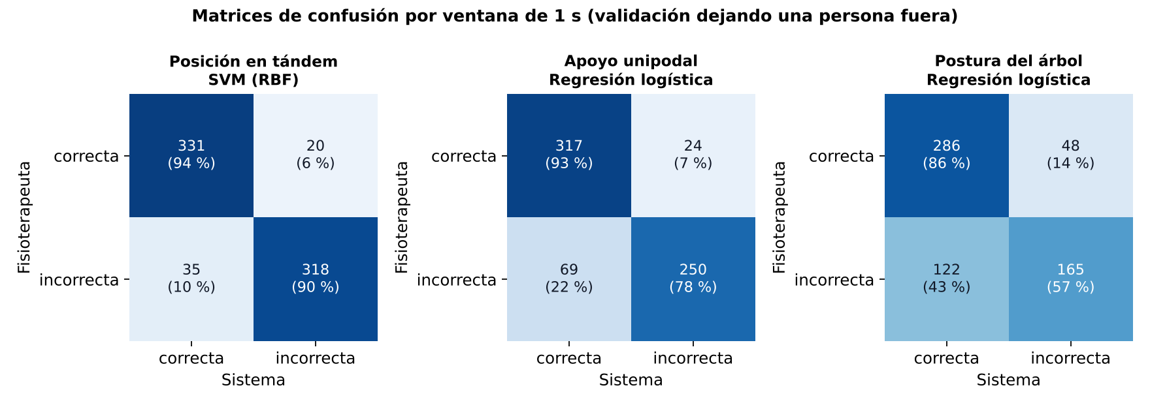
Figura 4.13 Matrices de confusión por ventana de 1 s del modelo elegido en cada ejercicio (validación dejando una persona fuera). Fuente: elaboración propia.
- Posición en tándem: concordancia casi perfecta con la fisioterapeuta (kappa 0,93 por video). Los errores de esta postura se ven bien de frente: inclinación lateral, pies separados y brazos.
- Apoyo unipodal: concordancia sustancial (kappa 0,71). El 22 % de las ventanas incorrectas pasa como correcto.
- Postura del árbol: concordancia moderada (kappa 0,46). El 43 % de las ventanas incorrectas pasa como correcto. Sus errores más frecuentes, el tronco hacia adelante y la pierna cruzada por delante, ocurren en el plano sagital y se ven mal con una cámara de frente. Además tiene solo 11 videos incorrectos.
La interpretación del kappa sigue a Landis y Koch (1977): 0,41–0,60 moderada, 0,61–0,80 sustancial y 0,81–1,00 casi perfecta.

4.4.2 Variación según la persona
El desempeño cambia según quién queda fuera del entrenamiento (Figura 4.14). En tándem la exactitud por ventana va de 0,79 a 1,00; en el árbol, de 0,58 a 0,96. Con solo 6 personas, cada una pesa mucho en el resultado, y una persona nueva puede ejecutar el ejercicio de una forma que el modelo no vio.
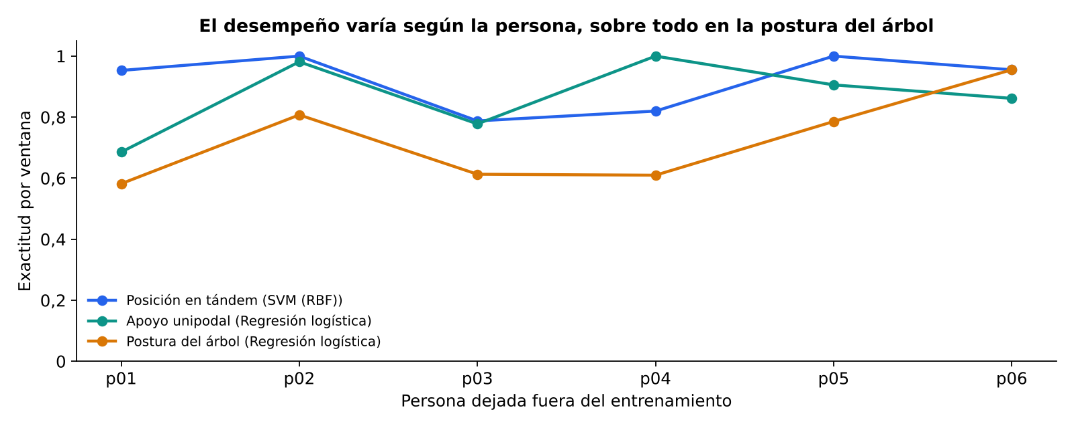
Figura 4.14 Exactitud por ventana según la persona dejada fuera del entrenamiento. Fuente: elaboración propia.

4.4.3 Medidas que más pesan en la decisión
Las medidas más importantes coinciden con los errores que marcó la fisioterapeuta: en tándem, la asimetría de brazos, la inclinación de hombros y del tronco y la altura de la cabeza; en unipodal, la inclinación de hombros; en el árbol, la altura de los brazos y de la cabeza (Figura 4.15). Que el modelo se apoye en medidas con sentido clínico da confianza en que no aprendió detalles irrelevantes de los videos.
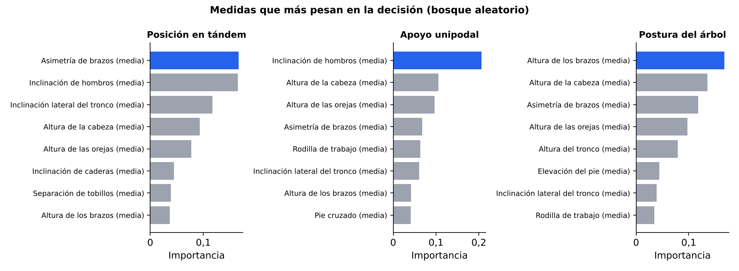
Figura 4.15 Importancia de las medidas según el bosque aleatorio. Fuente: elaboración propia.

4.4.4 Mensajes de corrección
El mensaje que elige el sistema coincide con el error marcado por la fisioterapeuta en el 75 % de las ventanas incorrectas de tándem, el 62 % de unipodal y el 62 % de árbol. Se cuenta como coincidencia si el mensaje corresponde a cualquiera de los errores marcados en el video (hasta dos).

4.4.5 Precisión angular
Tabla 4.17 Concordancia de ángulos entre el sistema y la referencia (pendiente)
Articulación o segmento | n | Error medio (°) | RMSE (°) | R² | Sesgo y límites de acuerdo (Bland-Altman)
Rodilla de apoyo | [ ] | [ ] | [ ] | [ ] | [ ]
Inclinación del tronco | [ ] | [ ] | [ ] | [ ] | [ ]
Fuente: elaboración propia. Requiere una medición de referencia con goniómetro durante la prueba piloto.

4.4.6 Ejecución de los ejercicios por los adultos mayores
El sistema guarda, por cada repetición, el resultado, la pierna, el porcentaje del tiempo incorrecto y el error más frecuente. Con esos registros se completa la Tabla 4.18 al terminar la prueba piloto.
Tabla 4.18 Ejecución por ejercicio en la prueba piloto (pendiente)
Ejercicio | Repeticiones correctas (%) | Pierna derecha (%) | Pierna izquierda (%) | Error más frecuente
Posición en tándem | [ ] | [ ] | [ ] | [ ]
Apoyo unipodal | [ ] | [ ] | [ ] | [ ]
Postura del árbol | [ ] | [ ] | [ ] | [ ]
Fuente: registros del sistema.
Tabla 4.19 Balanceo de Romberg (pendiente)
Medida | Inicial (media ± DE) | Final (media ± DE) | Cambio
Ojos abiertos (cm) | [ ] | [ ] | [ ]
Ojos cerrados (cm) | [ ] | [ ] | [ ]
Fuente: registros del sistema.

4.4.7 Efecto de las condiciones del entorno
El sistema necesita ver al paciente de la cabeza a los pies; si no ve los tobillos, pide alejarse. Se debe registrar si los errores del sistema se concentran con poca luz, mayor distancia a la cámara o ropa holgada: [ ].

4.4.8 Usabilidad y percepción de los participantes
Se resumen las respuestas del cuestionario: claridad de las instrucciones, utilidad de las alertas habladas y facilidad de uso, con frecuencias y porcentajes por ítem: [ ].

4.5 Validación de la propuesta / hipótesis
Hipótesis de ingeniería (H1). El modelo basado en estimación de pose detecta desviaciones posturales en tiempo real con un margen de error inferior a X grados y una latencia menor a 200 milisegundos, comparado con la evaluación de un fisioterapeuta.
Hipótesis nula (H0). El modelo no cumple esos límites de error y de latencia.
Con los datos actuales ya se puede contrastar la concordancia de la clasificación con la fisioterapeuta. El error angular y la latencia total se contrastan con la prueba piloto (Tabla 4.20).
Tabla 4.20 Contraste de la hipótesis
Condición | Estadístico | Valor obtenido | Umbral | Decisión
Concordancia de la clasificación con la fisioterapeuta | Kappa de Cohen por video (validación dejando una persona fuera) | Tándem 0,93; unipodal 0,71; árbol 0,46 | Al menos 0,61 (sustancial) | Se cumple en tándem y unipodal; no en el árbol
Error angular medio menor a X° | Prueba t de una muestra (o Wilcoxon) | [ ] | [5]° | [Se rechaza / no se rechaza H0]
Latencia media menor a 200 ms | Prueba t de una muestra (o Wilcoxon) | [ ] | 200 ms | [Se rechaza / no se rechaza H0]
Fuente: elaboración propia.
Regla de decisión. Se rechaza H0 solo si se cumplen las condiciones de error y de latencia con p menor a 0,05. Si una no se cumple, la hipótesis se acepta parcialmente y se explica cuál falló. Con los resultados actuales, la clasificación cumple la concordancia sustancial en dos de los tres ejercicios; en la postura del árbol queda en un nivel moderado.
Tabla 4.21 Verificación de los objetivos específicos
Objetivo específico | Evidencia | Sección
Analizar la situación actual de la rehabilitación de equilibrio | Marco teórico, estado del arte y encuesta a la fisioterapeuta | 2.2, 2.5 y 4.1.3
Evaluar técnicas de procesamiento de imágenes | Comparación de alternativas y de clasificadores | 3.5 y 4.3.3
Identificar la diferencia entre posturas correctas e incorrectas | Catálogo de errores, 84 videos etiquetados y clasificador | 4.2.3 y 4.3.3
Implementar el modelo en tiempo real | Prototipo: decisión cada 0,5 s, unos 2 ms por decisión, alerta hablada | 4.3
Diseñar una interfaz intuitiva | Interfaz y cuestionario de usabilidad | 4.3.6 y 4.4.8
Evaluar el impacto del sistema | Ejecución por ejercicio y Romberg inicial y final | 4.4.6
Fuente: elaboración propia.
El último objetivo pide evaluar el impacto en la mejora del equilibrio. El Romberg inicial y final permite describir el cambio del balanceo de cada paciente, pero sin grupo de control no demuestra que el cambio se deba al sistema.

4.6 Discusión de resultados
El clasificador alcanzó una exactitud por video de 0,96 en tándem, 0,86 en unipodal y 0,76 en árbol, y en los tres ejercicios superó a las reglas fijas que usaba el sistema antes.
- Frente a Gaikwad et al. (2023): ese estudio reporta 93,75 % (LSTM) y 94,25 % (Random Forest). El tándem de esta tesis alcanza un nivel similar (96 % por video, 92 % por ventana); unipodal y árbol quedan por debajo. La comparación es solo orientativa: la población, los ejercicios y la forma de validar son distintos. Aquí se validó dejando una persona fuera, que es más exigente que una división al azar.
- Frente a Quizhpe (2023): se comparte la base técnica (Django y MediaPipe) y la limitación de medir en 2D con una cámara. Esta tesis agrega un clasificador entrenado con ejecuciones etiquetadas por una fisioterapeuta y una alerta hablada con persistencia.
- Frente a los antecedentes locales (Lazarte, 2022; Mollericona, 2020): como en Mollericona (2020), la calidad de la imagen condiciona el resultado: este sistema necesita ver el cuerpo entero y pide alejarse cuando no ve los tobillos. A diferencia de Lazarte (2022), que analiza una imagen fija, aquí se analiza el movimiento en video y la respuesta llega en tiempo real.
- Vista de frente: la postura del árbol fue la más difícil porque sus errores ocurren de adelante hacia atrás. Coincide con la validez deficiente que se reporta para el apoyo unipodal con estimación sin marcadores (Yue et al., 2026).
- Sistema híbrido: las pruebas con la cámara mostraron que un clasificador entrenado solo con ejecuciones correctas e incorrectas no reconoce situaciones que nunca vio. Combinarlo con reglas explícitas, calibradas con las mismas mediciones, corrigió esos casos sin empeorar la concordancia.
- Marco teórico: el control postural del adulto mayor es variable (Shumway-Cook y Woollacott, 2019). Por eso el sistema acepta variantes, como apoyar una mano en la silla, y califica la repetición por el tiempo mal hecho y no por un instante.
- Implicancias: puede apoyar a la fisioterapeuta cuando no puede observar a cada paciente todo el tiempo, y, una vez validado, permitiría que el paciente practique en su hogar después de la evaluación y la inducción de la fisioterapeuta.

4.6.1 Limitaciones del estudio
- Muestra pequeña: 6 personas, una sola sesión de grabación y un solo fondo. Los resultados se interpretan como preliminares.
- Calibración en los mismos datos: las reglas complementarias se calibraron con los mismos videos con que se comprobaron.
- Otra cámara y otra edad: el modelo se entrenó con video vertical de teléfono y con personas sanas de 50 a 65 años, no con adultos mayores con problemas de equilibrio; el sistema usa una cámara web horizontal.
- Estimación 2D con una cámara de frente: los movimientos de adelante hacia atrás se miden mal.
- Romberg: mide solo el balanceo lateral y su escala en centímetros es aproximada.
- Condiciones controladas y con supervisión: no se probó el uso autónomo.

4.6.2 Líneas de trabajo futuro
- Grabar más personas, en especial adultos mayores y ejecuciones incorrectas del árbol.
- Probar el sistema con personas que no estén en el conjunto de datos, calificadas por la fisioterapeuta.
- Agregar una cámara de perfil o estimación 3D para los errores de adelante hacia atrás.
- Evaluar el uso en el hogar con varias sesiones.
- Personalizar los umbrales según la capacidad de cada paciente.

CAPÍTULO V: CONCLUSIONES Y RECOMENDACIONES

5.1 Conclusiones
Se desarrolló un sistema web que, con una cámara convencional, califica en tiempo real la ejecución de la posición en tándem, el apoyo unipodal y la postura del árbol, y le indica al adulto mayor cómo corregirse con voz y texto. Las conclusiones siguen el orden de los objetivos específicos.
- Situación actual de la rehabilitación de equilibrio. La revisión teórica y la encuesta a la fisioterapeuta mostraron que la corrección de la postura depende de que la profesional observe a cada paciente, lo que limita la atención simultánea. [Completar con las respuestas de la encuesta.]
- Técnicas de procesamiento de imágenes. MediaPipe Pose resultó adecuado para esta aplicación: detecta 33 puntos en el navegador sin hardware especial, y con su configuración más liviana permite decidir cada 0,5 s. Sus puntos, normalizados por el ancho de hombros, bastaron para distinguir los errores laterales de las posturas.
- Diferencia entre posturas correctas e incorrectas. Con la fisioterapeuta se definió un catálogo de 13 errores observables de frente (Tabla 4.8) y se etiquetaron 84 videos de 6 personas. El clasificador entrenado con esas etiquetas superó en los tres ejercicios a las reglas fijas: kappa por video de 0,93 en tándem (SVM), 0,71 en unipodal y 0,46 en el árbol (regresión logística), frente a 0,35, 0,49 y 0,21 de las reglas. La postura del árbol quedó en un nivel moderado porque sus errores ocurren de adelante hacia atrás, donde una cámara de frente ve poco.
- Implementación en tiempo real. El modelo decide en unos 2 ms por ventana. El sistema analiza el último segundo cada 0,5 s y avisa con voz solo si el error persiste. Fue necesario combinar el modelo con reglas explícitas, calibradas con los mismos datos, para los casos que el modelo nunca vio: estar parado sin hacer el ejercicio y los brazos abajo, permitiendo el apoyo de una mano en la silla. [Completar con la latencia total y los FPS de la prueba piloto.]
- Interfaz intuitiva. La interfaz usa un botón para empezar, mensajes cortos en español con voz y en pantalla, y un reloj que arranca solo cuando el paciente está en la postura. [Completar con el cuestionario de usabilidad.]
- Impacto del sistema. El sistema registra cada repetición y el balanceo de Romberg al inicio y al final, lo que permite seguir la evolución de cada paciente. [Completar con los resultados de la prueba piloto.] Sin grupo de control, estos datos describen el cambio, pero no prueban que se deba al sistema.
Hipótesis. La concordancia de la clasificación con la fisioterapeuta es sustancial o mejor en dos de los tres ejercicios. El contraste del error angular y de la latencia queda sujeto a los datos de la prueba piloto (sección 4.5).

5.2 Recomendaciones
Para el uso del sistema
- Usar el sistema en casa solo después de la evaluación y la inducción de la fisioterapeuta, con una silla cerca como apoyo.
- Ubicar la cámara de modo que se vea al paciente de la cabeza a los pies, con buena luz y ropa que no oculte las articulaciones.
- Revisar en el progreso del paciente el error más frecuente de cada ejercicio para orientar las indicaciones de la sesión.
- Tomar el resultado de la postura del árbol con más cautela que el de los otros dos ejercicios.
Para mejorar el sistema
- Ampliar el conjunto de datos con más personas, en especial adultos mayores y ejecuciones incorrectas de la postura del árbol, y volver a entrenar el modelo.
- Validar el sistema con personas que no participaron en el entrenamiento, calificadas por la fisioterapeuta.
- Agregar una cámara de perfil o una estimación 3D para los errores de adelante hacia atrás.
- Calibrar las reglas complementarias y el límite de calificación de las repeticiones (hoy el 50 % del tiempo) con los datos de la prueba piloto.
Para investigaciones futuras
- Evaluar el efecto del sistema sobre el equilibrio con un diseño con grupo de control y varias sesiones.
- Estudiar su uso en el hogar, sin supervisión directa.
- Personalizar los umbrales según la capacidad funcional de cada paciente.

Para completar antes de entregar
Esta lista no forma parte del capítulo; es lo que falta para cerrarlo.
Formato
- ☐ La estructura sigue el reglamento (4.1 a 4.6 y 5.1 a 5.2). Si el reglamento indica también un formato de títulos de tablas y figuras, citas o márgenes, ajustarlo al pasar a Word.
- ☐ Agregar Landis y Koch (1977) a las referencias si se mantiene su escala del kappa.
Datos de la prueba piloto
- ☒ Tabla 4.4 (participantes), 4.5 (encuesta a la fisioterapeuta), 4.18 (ejecución por ejercicio) y 4.19 (Romberg).
- ☒ Tabla 4.16 (latencia total y FPS) y el contraste de la hipótesis (Tabla 4.20).
- ☐ Tabla 4.17 (precisión angular): necesita medir con goniómetro durante la prueba. Si no se hace, conviene reformular la hipótesis en términos de concordancia (kappa) y latencia.
- ☒ Secciones 4.4.7 (entorno) y 4.4.8 (usabilidad).
Sistema
- ☒ Ejecutar python manage.py test exercises (hecho: 23 pruebas correctas) y comprobar con la cámara la indicación por voz del pie, la última fila pendiente de la Tabla 4.15.
- ☒ Capturas de pantalla para las Figuras 4.9 a 4.12.
- ☒ Características del equipo de prueba (Tabla 4.10).
- ☐ Insertar las Figuras 4.2 y 4.3 (fotos de la recolección, con el rostro cubierto).
- ☐ Completar en la sección 4.1.1 la distancia y la altura del teléfono, la edad y el sexo de los 6 participantes, y confirmar el consentimiento informado.
Correcciones a los capítulos I a III para que coincidan con este capítulo
- ☐ Rutina: 6 repeticiones de 20 s por ejercicio, 3 con cada pierna, con 15 s de descanso (antes 5 × 30 s).
- ☐ Conjunto de datos: 6 personas, 84 videos y 227 imágenes, grabados con un Samsung Galaxy A20.
- ☐ Validación dejando una persona fuera, en lugar de una división fija de entrenamiento y prueba.
- ☐ Romberg como medición de referencia (inicial obligatoria y final opcional), no como criterio de inclusión por el sistema.
- ☐ Sistema híbrido: clasificador entrenado más reglas de postura y de brazos.
- ☐ Tecnología: MediaPipe en el navegador y el clasificador en el servidor (el texto actual menciona OpenCV en el sistema y Python 3.13).

